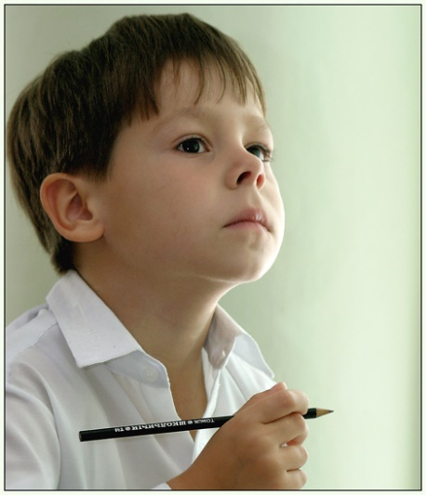
ПАМЯТКА РОДИТЕЛЮ ОТ РЕБЕНКА

Уважаемые родители, исключительно большое значение имеют взаимоотношения, складывающиеся между детьми с родителями с самого раннего возраста. Мы предлагаем Вам несколько необычный материал на эту тему.

1. Не балуйте меня, вы меня этим портите. Я очень хорошо знаю, что не обязательно предоставлять мне все, что я запрашиваю, я просто испытываю вас.
2. Не бойтесь быть твердыми со мной, я предпочитаю именно такой подход. Это позволяет мне определить свое место.
3. Не полагайтесь на силу в отношениях со мной. Это приучит меня к тому, что считаться нужно только с силой.
4. Не давайте обещаний, которые вы не можете исполнить, это ослабит мою веру в вас.
5. Не делайте для меня и за меня того, что я в состоянии сделать сам.
6. Не поправляйте меня в присутствии посторонних людей. Я обращу гораздо больше внимания на ваше замечание, если вы скажите мне все спокойно с глазу на глаз.
7. Не пытайтесь обсуждать мое поведение в самый разгар конфликта. Мой слух притупляется в это время, и у меня остается мало желания сотрудничать с вами. Поговорим несколько позднее.
8. Не заставляйте меня чувствовать, что мои поступки - смертельный грех.
9. Не придирайтесь ко мне и не ворчите на меня. Если вы будете это делать, то я буду вынужден защищаться.
10. Не подвергайте слишком большому испытанию мою честь. Будучи запуган, я легко превращусь в лжеца.
11. Не забывайте, что я люблю экспериментировать. Таким образом, я познаю мир.
12. Не защищайте меня от последствий собственных ошибок. Я учусь на собственном опыте.
13. Не пытайтесь от меня отделаться, когда я задаю откровенные вопросы, тогда я буду искать информацию на стороне.
14. Не беспокойтесь, что мы проводим вместе слишком мало времени. Значение имеет то, как мы его проводим.
15. Не забывайте, что я не могу успешно развиваться без внимания и одобрения. Относитесь ко мне так же, как вы относитесь к своим друзьям. Тогда я тоже стану вашим другом.
16. И, кроме того, я вас так сильно люблю, пожалуйста, ответьте мне тем же.

